Образовательный портал «РЕШУ ЕГЭ» (https://math-ege.sdamgia.ru)

Варианты заданий

1. Задание 6 № 322923

На рисунке изображён лабиринт. Паук заползает в лабиринт в точке «Вход». Развернуться и ползти назад паук не может. На каждом разветвлении паук выбирает путь, по которому ещё не полз. Считая выбор дальнейшего пути случайным, определите, с какой вероятностью паук придёт к выходу
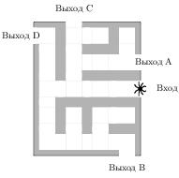

2. Задание 6 № 322925

На рисунке изображён лабиринт. Паук заползает в лабиринт в точке «Вход». Развернуться и ползти назад паук не может. На каждом разветвлении паук выбирает путь, по которому ещё не полз. Считая выбор дальнейшего пути случайным, определите, с какой вероятностью паук придёт к выходу
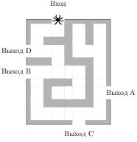

Образовательный портал «РЕШУ ЕГЭ» (https://math-ege.sdamgia.ru)

3. Задание 6 № 322927

На рисунке изображён лабиринт. Паук заползает в лабиринт в точке «Вход». Развернуться и ползти назад паук не может. На каждом разветвлении паук выбирает путь, по которому ещё не полз. Считая выбор дальнейшего пути случайным, определите, с какой вероятностью паук придёт к выходу
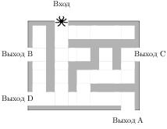

4. Задание 6 № 322929

На рисунке изображён лабиринт. Паук заползает в лабиринт в точке «Вход». Развернуться и ползти назад паук не может. На каждом разветвлении паук выбирает путь, по которому ещё не полз. Считая выбор дальнейшего пути случайным, определите, с какой вероятностью паук придёт к выходу
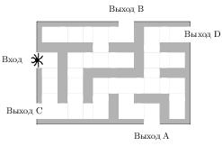

1/27 2/27

Образовательный портал «РЕШУ ЕГЭ» (https://math-ege.sdamgia.ru)

5. Задание 6 № 322931

На рисунке изображён лабиринт. Паук заползает в лабиринт в точке «Вход». Развернуться и ползти назад паук не может. На каждом разветвлении паук выбирает путь, по которому ещё не полз. Считая выбор дальнейшего пути случайным, определите, с какой вероятностью паук придёт к выходу
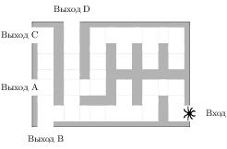

6. Задание 6 № 322933

На рисунке изображён лабиринт. Паук заползает в лабиринт в точке «Вход». Развернуться и ползти назад паук не может. На каждом разветвлении паук выбирает путь, по которому ещё не полз. Считая выбор дальнейшего пути случайным, определите, с какой вероятностью паук придёт к выходу
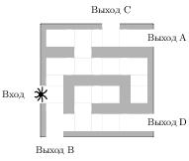

Образовательный портал «РЕШУ ЕГЭ» (https://math-ege.sdamgia.ru)

7. Задание 6 № 322935

На рисунке изображён лабиринт. Паук заползает в лабиринт в точке «Вход». Развернуться и ползти назад паук не может. На каждом разветвлении паук выбирает путь, по которому ещё не полз. Считая выбор дальнейшего пути случайным, определите, с какой вероятностью паук придёт к выходу
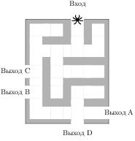

8. Задание 6 № 322937

На рисунке изображён лабиринт. Паук заползает в лабиринт в точке «Вход». Развернуться и ползти назад паук не может. На каждом разветвлении паук выбирает путь, по которому ещё не полз. Считая выбор дальнейшего пути случайным, определите, с какой вероятностью паук придёт к выходу
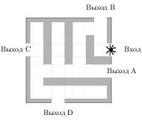

3/27 4/27

Образовательный портал «РЕШУ ЕГЭ» (https://math-ege.sdamgia.ru)

9. Задание 6 № 322939

На рисунке изображён лабиринт. Паук заползает в лабиринт в точке «Вход». Развернуться и ползти назад паук не может. На каждом разветвлении паук выбирает путь, по которому ещё не полз. Считая выбор дальнейшего пути случайным, определите, с какой вероятностью паук придёт к выходу
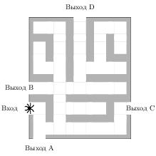

10. Задание 6 № 322941

На рисунке изображён лабиринт. Паук заползает в лабиринт в точке «Вход». Развернуться и ползти назад паук не может. На каждом разветвлении паук выбирает путь, по которому ещё не полз. Считая выбор дальнейшего пути случайным, определите, с какой вероятностью паук придёт к выходу
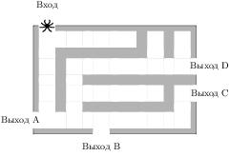

Образовательный портал «РЕШУ ЕГЭ» (https://math-ege.sdamgia.ru)

11. Задание 6 № 322943

На рисунке изображён лабиринт. Паук заползает в лабиринт в точке «Вход». Развернуться и ползти назад паук не может. На каждом разветвлении паук выбирает путь, по которому ещё не полз. Считая выбор дальнейшего пути случайным, определите, с какой вероятностью паук придёт к выходу
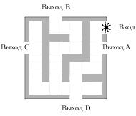

12. Задание 6 № 322945

На рисунке изображён лабиринт. Паук заползает в лабиринт в точке «Вход». Развернуться и ползти назад паук не может. На каждом разветвлении паук выбирает путь, по которому ещё не полз. Считая выбор дальнейшего пути случайным, определите, с какой вероятностью паук придёт к выходу
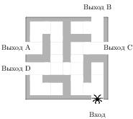

5/27 6/27

Образовательный портал «РЕШУ ЕГЭ» (https://math-ege.sdamgia.ru)

13. Задание 6 № 322947

На рисунке изображён лабиринт. Паук заползает в лабиринт в точке «Вход». Развернуться и ползти назад паук не может. На каждом разветвлении паук выбирает путь, по которому ещё не полз. Считая выбор дальнейшего пути случайным, определите, с какой вероятностью паук придёт к выходу
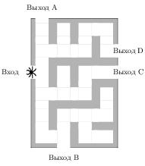

14. Задание 6 № 322949

На рисунке изображён лабиринт. Паук заползает в лабиринт в точке «Вход». Развернуться и ползти назад паук не может. На каждом разветвлении паук выбирает путь, по которому ещё не полз. Считая выбор дальнейшего пути случайным, определите, с какой вероятностью паук придёт к выходу
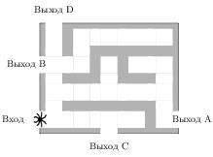

Образовательный портал «РЕШУ ЕГЭ» (https://math-ege.sdamgia.ru)

15. Задание 6 № 322951

На рисунке изображён лабиринт. Паук заползает в лабиринт в точке «Вход». Развернуться и ползти назад паук не может. На каждом разветвлении паук выбирает путь, по которому ещё не полз. Считая выбор дальнейшего пути случайным, определите, с какой вероятностью паук придёт к выходу
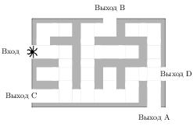

16. Задание 6 № 322953

На рисунке изображён лабиринт. Паук заползает в лабиринт в точке «Вход». Развернуться и ползти назад паук не может. На каждом разветвлении паук выбирает путь, по которому ещё не полз. Считая выбор дальнейшего пути случайным, определите, с какой вероятностью паук придёт к выходу
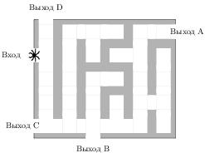

7/27 8/27

Образовательный портал «РЕШУ ЕГЭ» (https://math-ege.sdamgia.ru)

17. Задание 6 № 322955

На рисунке изображён лабиринт. Паук заползает в лабиринт в точке «Вход». Развернуться и ползти назад паук не может. На каждом разветвлении паук выбирает путь, по которому ещё не полз. Считая выбор дальнейшего пути случайным, определите, с какой вероятностью паук придёт к выходу
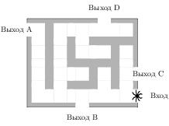

18. Задание 6 № 322957

На рисунке изображён лабиринт. Паук заползает в лабиринт в точке «Вход». Развернуться и ползти назад паук не может. На каждом разветвлении паук выбирает путь, по которому ещё не полз. Считая выбор дальнейшего пути случайным, определите, с какой вероятностью паук придёт к выходу
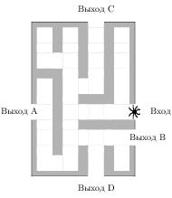

Образовательный портал «РЕШУ ЕГЭ» (https://math-ege.sdamgia.ru)

19. Задание 6 № 322959

На рисунке изображён лабиринт. Паук заползает в лабиринт в точке «Вход». Развернуться и ползти назад паук не может. На каждом разветвлении паук выбирает путь, по которому ещё не полз. Считая выбор дальнейшего пути случайным, определите, с какой вероятностью паук придёт к выходу
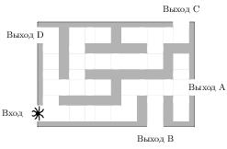

20. Задание 6 № 322961

На рисунке изображён лабиринт. Паук заползает в лабиринт в точке «Вход». Развернуться и ползти назад паук не может. На каждом разветвлении паук выбирает путь, по которому ещё не полз. Считая выбор дальнейшего пути случайным, определите, с какой вероятностью паук придёт к выходу
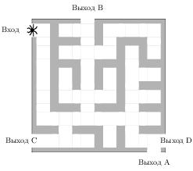

9/27 10/27

Образовательный портал «РЕШУ ЕГЭ» (https://math-ege.sdamgia.ru)

21. Задание 6 № 322963

На рисунке изображён лабиринт. Паук заползает в лабиринт в точке «Вход». Развернуться и ползти назад паук не может. На каждом разветвлении паук выбирает путь, по которому ещё не полз. Считая выбор дальнейшего пути случайным, определите, с какой вероятностью паук придёт к выходу
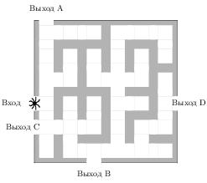

22. Задание 6 № 322965

На рисунке изображён лабиринт. Паук заползает в лабиринт в точке «Вход». Развернуться и ползти назад паук не может. На каждом разветвлении паук выбирает путь, по которому ещё не полз. Считая выбор дальнейшего пути случайным, определите, с какой вероятностью паук придёт к выходу
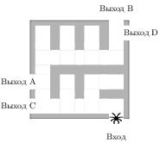

Образовательный портал «РЕШУ ЕГЭ» (https://math-ege.sdamgia.ru)

23. Задание 6 № 322967

На рисунке изображён лабиринт. Паук заползает в лабиринт в точке «Вход». Развернуться и ползти назад паук не может. На каждом разветвлении паук выбирает путь, по которому ещё не полз. Считая выбор дальнейшего пути случайным, определите, с какой вероятностью паук придёт к выходу
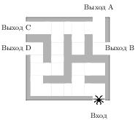

24. Задание 6 № 322969

На рисунке изображён лабиринт. Паук заползает в лабиринт в точке «Вход». Развернуться и ползти назад паук не может. На каждом разветвлении паук выбирает путь, по которому ещё не полз. Считая выбор дальнейшего пути случайным, определите, с какой вероятностью паук придёт к выходу
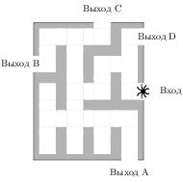

11/27 12/27

Образовательный портал «РЕШУ ЕГЭ» (https://math-ege.sdamgia.ru)

25. Задание 6 № 322971

На рисунке изображён лабиринт. Паук заползает в лабиринт в точке «Вход». Развернуться и ползти назад паук не может. На каждом разветвлении паук выбирает путь, по которому ещё не полз. Считая выбор дальнейшего пути случайным, определите, с какой вероятностью паук придёт к выходу
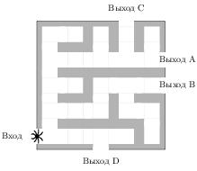

26. Задание 6 № 322973

На рисунке изображён лабиринт. Паук заползает в лабиринт в точке «Вход». Развернуться и ползти назад паук не может. На каждом разветвлении паук выбирает путь, по которому ещё не полз. Считая выбор дальнейшего пути случайным, определите, с какой вероятностью паук придёт к выходу
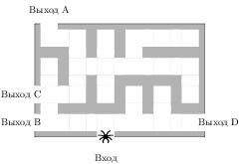

Образовательный портал «РЕШУ ЕГЭ» (https://math-ege.sdamgia.ru)

27. Задание 6 № 322975

На рисунке изображён лабиринт. Паук заползает в лабиринт в точке «Вход». Развернуться и ползти назад паук не может. На каждом разветвлении паук выбирает путь, по которому ещё не полз. Считая выбор дальнейшего пути случайным, определите, с какой вероятностью паук придёт к выходу
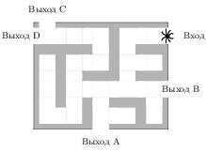

28. Задание 6 № 322977

На рисунке изображён лабиринт. Паук заползает в лабиринт в точке «Вход». Развернуться и ползти назад паук не может. На каждом разветвлении паук выбирает путь, по которому ещё не полз. Считая выбор дальнейшего пути случайным, определите, с какой вероятностью паук придёт к выходу
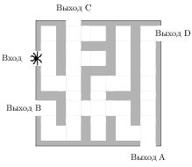

13/27 14/27

Образовательный портал «РЕШУ ЕГЭ» (https://math-ege.sdamgia.ru)

29. Задание 6 № 322979

На рисунке изображён лабиринт. Паук заползает в лабиринт в точке «Вход». Развернуться и ползти назад паук не может. На каждом разветвлении паук выбирает путь, по которому ещё не полз. Считая выбор дальнейшего пути случайным, определите, с какой вероятностью паук придёт к выходу
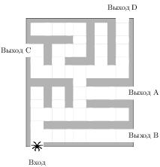

30. Задание 6 № 322981

На рисунке изображён лабиринт. Паук заползает в лабиринт в точке «Вход». Развернуться и ползти назад паук не может. На каждом разветвлении паук выбирает путь, по которому ещё не полз. Считая выбор дальнейшего пути случайным, определите, с какой вероятностью паук придёт к выходу
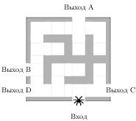

Образовательный портал «РЕШУ ЕГЭ» (https://math-ege.sdamgia.ru)

31. Задание 6 № 322983

На рисунке изображён лабиринт. Паук заползает в лабиринт в точке «Вход». Развернуться и ползти назад паук не может. На каждом разветвлении паук выбирает путь, по которому ещё не полз. Считая выбор дальнейшего пути случайным, определите, с какой вероятностью паук придёт к выходу
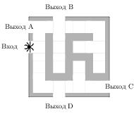

32. Задание 6 № 322985

На рисунке изображён лабиринт. Паук заползает в лабиринт в точке «Вход». Развернуться и ползти назад паук не может. На каждом разветвлении паук выбирает путь, по которому ещё не полз. Считая выбор дальнейшего пути случайным, определите, с какой вероятностью паук придёт к выходу
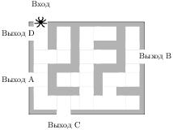

15/27 16/27

Образовательный портал «РЕШУ ЕГЭ» (https://math-ege.sdamgia.ru)

33. Задание 6 № 322987

На рисунке изображён лабиринт. Паук заползает в лабиринт в точке «Вход». Развернуться и ползти назад паук не может. На каждом разветвлении паук выбирает путь, по которому ещё не полз. Считая выбор дальнейшего пути случайным, определите, с какой вероятностью паук придёт к выходу
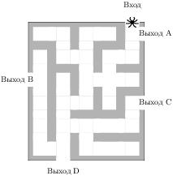

34. Задание 6 № 322989

На рисунке изображён лабиринт. Паук заползает в лабиринт в точке «Вход». Развернуться и ползти назад паук не может. На каждом разветвлении паук выбирает путь, по которому ещё не полз. Считая выбор дальнейшего пути случайным, определите, с какой вероятностью паук придёт к выходу
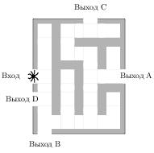

Образовательный портал «РЕШУ ЕГЭ» (https://math-ege.sdamgia.ru)

35. Задание 6 № 322991

На рисунке изображён лабиринт. Паук заползает в лабиринт в точке «Вход». Развернуться и ползти назад паук не может. На каждом разветвлении паук выбирает путь, по которому ещё не полз. Считая выбор дальнейшего пути случайным, определите, с какой вероятностью паук придёт к выходу
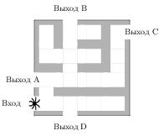

36. Задание 6 № 322993

На рисунке изображён лабиринт. Паук заползает в лабиринт в точке «Вход». Развернуться и ползти назад паук не может. На каждом разветвлении паук выбирает путь, по которому ещё не полз. Считая выбор дальнейшего пути случайным, определите, с какой вероятностью паук придёт к выходу
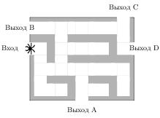

17/27 18/27

Образовательный портал «РЕШУ ЕГЭ» (https://math-ege.sdamgia.ru)

37. Задание 6 № 322995

На рисунке изображён лабиринт. Паук заползает в лабиринт в точке «Вход». Развернуться и ползти назад паук не может. На каждом разветвлении паук выбирает путь, по которому ещё не полз. Считая выбор дальнейшего пути случайным, определите, с какой вероятностью паук придёт к выходу
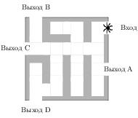

38. Задание 6 № 322997

На рисунке изображён лабиринт. Паук заползает в лабиринт в точке «Вход». Развернуться и ползти назад паук не может. На каждом разветвлении паук выбирает путь, по которому ещё не полз. Считая выбор дальнейшего пути случайным, определите, с какой вероятностью паук придёт к выходу
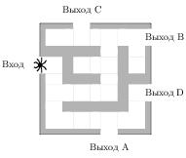

Образовательный портал «РЕШУ ЕГЭ» (https://math-ege.sdamgia.ru)

39. Задание 6 № 322999

На рисунке изображён лабиринт. Паук заползает в лабиринт в точке «Вход». Развернуться и ползти назад паук не может. На каждом разветвлении паук выбирает путь, по которому ещё не полз. Считая выбор дальнейшего пути случайным, определите, с какой вероятностью паук придёт к выходу
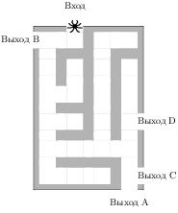

40. Задание 6 № 323001

На рисунке изображён лабиринт. Паук заползает в лабиринт в точке «Вход». Развернуться и ползти назад паук не может. На каждом разветвлении паук выбирает путь, по которому ещё не полз. Считая выбор дальнейшего пути случайным, определите, с какой вероятностью паук придёт к выходу
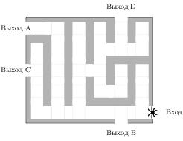

19/27 20/27

Образовательный портал «РЕШУ ЕГЭ» (https://math-ege.sdamgia.ru)

41. Задание 6 № 323003

На рисунке изображён лабиринт. Паук заползает в лабиринт в точке «Вход». Развернуться и ползти назад паук не может. На каждом разветвлении паук выбирает путь, по которому ещё не полз. Считая выбор дальнейшего пути случайным, определите, с какой вероятностью паук придёт к выходу
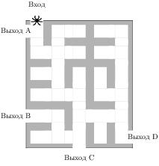

42. Задание 6 № 323005

На рисунке изображён лабиринт. Паук заползает в лабиринт в точке «Вход». Развернуться и ползти назад паук не может. На каждом разветвлении паук выбирает путь, по которому ещё не полз. Считая выбор дальнейшего пути случайным, определите, с какой вероятностью паук придёт к выходу
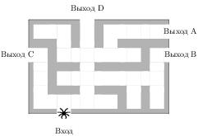

Образовательный портал «РЕШУ ЕГЭ» (https://math-ege.sdamgia.ru)

43. Задание 6 № 323007

На рисунке изображён лабиринт. Паук заползает в лабиринт в точке «Вход». Развернуться и ползти назад паук не может. На каждом разветвлении паук выбирает путь, по которому ещё не полз. Считая выбор дальнейшего пути случайным, определите, с какой вероятностью паук придёт к выходу
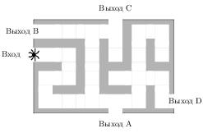

44. Задание 6 № 323009

На рисунке изображён лабиринт. Паук заползает в лабиринт в точке «Вход». Развернуться и ползти назад паук не может. На каждом разветвлении паук выбирает путь, по которому ещё не полз. Считая выбор дальнейшего пути случайным, определите, с какой вероятностью паук придёт к выходу
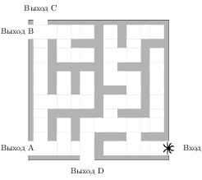

21/27 22/27

Образовательный портал «РЕШУ ЕГЭ» (https://math-ege.sdamgia.ru)

45. Задание 6 № 323011

На рисунке изображён лабиринт. Паук заползает в лабиринт в точке «Вход». Развернуться и ползти назад паук не может. На каждом разветвлении паук выбирает путь, по которому ещё не полз. Считая выбор дальнейшего пути случайным, определите, с какой вероятностью паук придёт к выходу
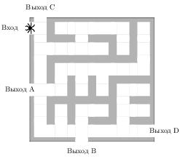

46. Задание 6 № 323013

На рисунке изображён лабиринт. Паук заползает в лабиринт в точке «Вход». Развернуться и ползти назад паук не может. На каждом разветвлении паук выбирает путь, по которому ещё не полз. Считая выбор дальнейшего пути случайным, определите, с какой вероятностью паук придёт к выходу
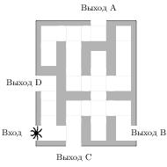

Образовательный портал «РЕШУ ЕГЭ» (https://math-ege.sdamgia.ru)

47. Задание 6 № 323015

На рисунке изображён лабиринт. Паук заползает в лабиринт в точке «Вход». Развернуться и ползти назад паук не может. На каждом разветвлении паук выбирает путь, по которому ещё не полз. Считая выбор дальнейшего пути случайным, определите, с какой вероятностью паук придёт к выходу
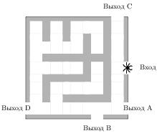

48. Задание 6 № 323017

На рисунке изображён лабиринт. Паук заползает в лабиринт в точке «Вход». Развернуться и ползти назад паук не может. На каждом разветвлении паук выбирает путь, по которому ещё не полз. Считая выбор дальнейшего пути случайным, определите, с какой вероятностью паук придёт к выходу
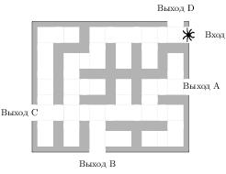

23/27 24/27

Образовательный портал «РЕШУ ЕГЭ» (https://math-ege.sdamgia.ru)

49. Задание 6 № 323019

На рисунке изображён лабиринт. Паук заползает в лабиринт в точке «Вход». Развернуться и ползти назад паук не может. На каждом разветвлении паук выбирает путь, по которому ещё не полз. Считая выбор дальнейшего пути случайным, определите, с какой вероятностью паук придёт к выходу
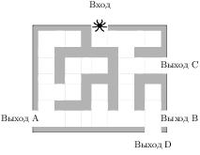

50. Задание 6 № 323021

На рисунке изображён лабиринт. Паук заползает в лабиринт в точке «Вход». Развернуться и ползти назад паук не может. На каждом разветвлении паук выбирает путь, по которому ещё не полз. Считая выбор дальнейшего пути случайным, определите, с какой вероятностью паук придёт к выходу
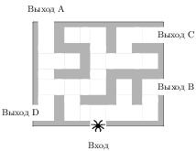

 |  | Образовательный портал «РЕШУ ЕГЭ» (https://math-ege.sdamgia.ru)
Ключ
№ п/п | № задания | Ответ
1 | 322923 | 0,25
2 | 322925 | 0,5
3 | 322927 | 0,0625
4 | 322929 | 0,125
5 | 322931 | 0,125
6 | 322933 | 0,0625
7 | 322935 | 0,125
8 | 322937 | 0,25
9 | 322939 | 0,5
10 | 322941 | 0,25
11 | 322943 | 0,5
12 | 322945 | 0,0625
13 | 322947 | 0,0625
14 | 322949 | 0,25
15 | 322951 | 0,125
16 | 322953 | 0,25
17 | 322955 | 0,25
18 | 322957 | 0,0625
19 | 322959 | 0,25
20 | 322961 | 0,25
21 | 322963 | 0,125
22 | 322965 | 0,0625
23 | 322967 | 0,25
24 | 322969 | 0,125
25 | 322971 | 0,25
26 | 322973 | 0,25
27 | 322975 | 0,125
28 | 322977 | 0,125
29 | 322979 | 0,5
30 | 322981 | 0,0625
31 | 322983 | 0,25
32 | 322985 | 0,0625
33 | 322987 | 0,5
34 | 322989 | 0,125
35 | 322991 | 0,25
36 | 322993 | 0,0625

25/27 26/27

Образовательный портал «РЕШУ ЕГЭ» (https://math-ege.sdamgia.ru)

37 | 322995 | 0,25
38 | 322997 | 0,0625
39 | 322999 | 0,5
40 | 323001 | 0,0625
41 | 323003 | 0,5
42 | 323005 | 0,5
43 | 323007 | 0,25
44 | 323009 | 0,0625
45 | 323011 | 0,5
46 | 323013 | 0,5
47 | 323015 | 0,5
48 | 323017 | 0,5
49 | 323019 | 0,25
50 | 323021 | 0,125

27/27

